CRACIUN PRAGA

Transport Avion | 5 zile | de la 649 Euro

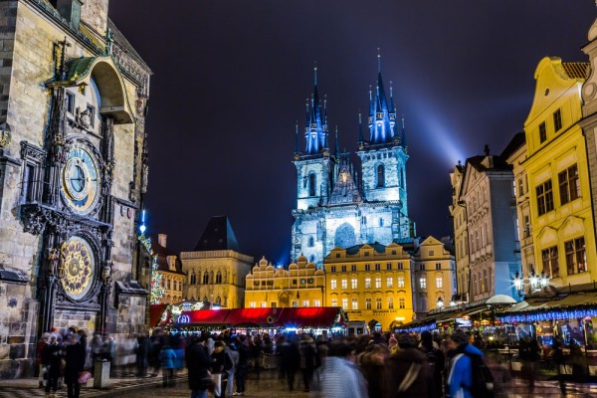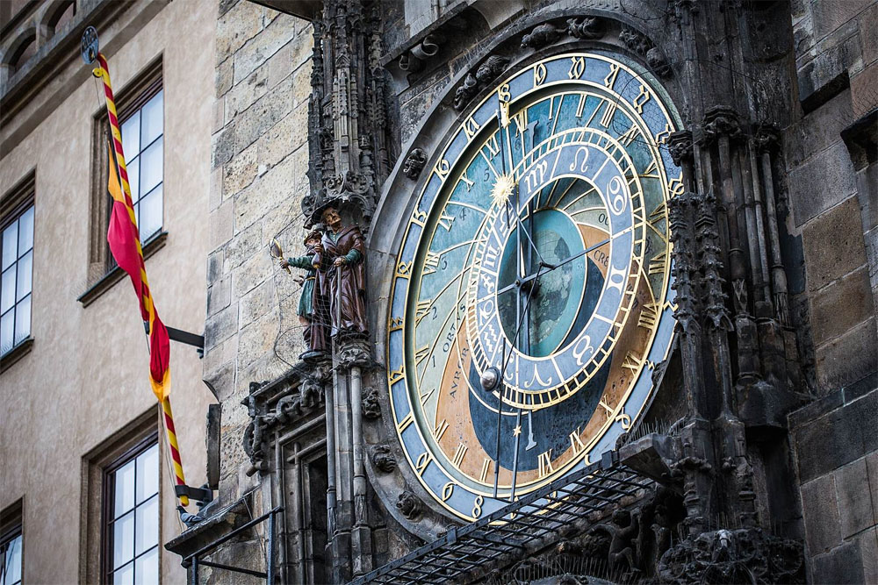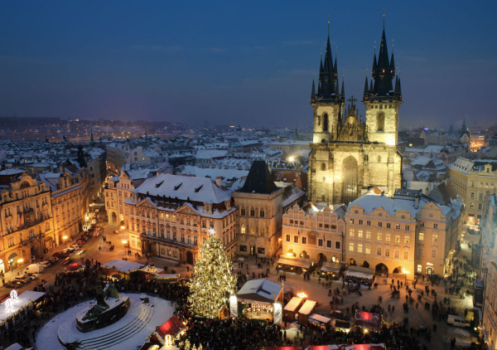

Colinde, beteala, cozonac. Felicitari, artificii, luminite. Iar lista cu micile minunatii care fac atmosfera magica din jurul Craciunului poate continua. Descopera-le anul acesta intr-un decor de basm: in inima Pragai, orasul minunilor. Aici, Craciunul este asteptat in fiecare an inca de la inceputul lunii decembrie in fascinantele piete de Craciun. Cea mai mare si mai frumoasa dintre ele este piata aflata in inima Orasului Vechi. Acolo, un brad urias este adus an de an din muntii Sumava, iar la lasarea serii, o perdea de lumina il imbraca, spre deliciul trecatorilor.
Ce loc sa fie mai potrivit decat Piata Veche a Pragai ca sa simtiti spiritul Craciunului, alaturi de familie ? Orasul rasuna de muzica de sarbatoare. Biserici sau foste manastiri sunt transformate in sali pentru concerte de colinde, de orga sau simfonice. Cei mici vor fi incantati sa se infrupte din gustoasele truhlik (produse de patiserie), iar doamnele si domnii se vor delecta cu un pahar de vin fiert sau lichior cald de miere, in timp ce fierarul le faureste un suvenir unic, sa le aminteasca mereu de acel Craciun. Bineinteles, celelalte suveniruri traditionale din lemn, lumanarile decorative, ornamentele pentru Craciun va vor face alegerea mult mai grea cand veti dori sa cumparati cadouri pentru prietenii de-acasa.
Veniti cu noi anul acesta sa sarbatorim Craciunul in Praga si veti trai magia sarbatorilor intr-un oras de vis !

23 Decembrie | BUCURESTI - PRAGA – Piata de Craciun
Intalnire cu insotitorul de grup la aeroportul Henri Coanda (Otopeni) la ora 05:30 pentru imbarcare zborul TAROM RO225 Bucuresti – Praga cu decolare la ora 07:50. Sosirea la Praga la ora 08:45. Transfer in oras cu autocar local. Incepem ziua cu turul “orasului de aur” cu ghid local: Castelul Praghez, cel mai vizitat obiectiv turistic din oras si cel mai mare castel medieval din lume, Catedrala Sf. Vitus care se afla in interiorul castelului este cel mai important lacas religios si contine mormintele fostilor regi ai Cehiei. De asemenea, vom putea admira podul Carol, monument simbolic al orasului care dateaza din anul 1400, precum si repere ale orasului modern: Piata Wenceslas, Opera, Muzeul National si Teatrul National. Continuam cu Piata orasului vechi, Ceasul Astronomic, Cartierul Evreiesc, „Champs Elysee-ul” Pragai – vestita artera comerciala. Transfer la hotel cu autocarul si cazare. Dupa amiaza, timp liber la dispozitie. Va sugeram o vizita la Piata de Craciun. Aceste piete sunt ingredientele de baza pentru crearea atmosferei magice a sarbatorilor de iarna. Principalele piete de craciun sunt organizate in Piata Primariei si in Piata Wenceslas si sunt deschise toata luna decembrie. Profitati de aceasta ocazie pentru a procura minunate cadouri de Craciun pe care sa le oferiti apoi celor dragi. Cazare Comfort Hotel Prague City East 4* sau similar Praga.

24 Decembrie | PRAGA – KARLOVY VARY - AJUNUL CRACIUNULUI
Mic dejun. Zi libera la dispozitie pentru explorarea orasului de Aur sau, optional, excursie la Karlovy Vary (Carlsbad). Vom calatori azi intruna dintre cele mai cunoscute statiuni balneoclimaterice unde vom putea admira deosebita arhitectura de spa din secolul al XIX-lea, renumitele colonade pentru cele 12 izvoare termale, magazinele de cristaluri si portelan si, de ce nu, vom gusta din "izvorul 13", un renumit lichior aromatic numit Becherovka. Cehii vă vor spune că toate au beneficii medicale! Intoarcere la Praga si timp liber la dispozitie. Seara, optional Cina in Ajunul Craciunului cu spectacol folcloric live si bauturi nelimitate la restaurantul U-Marcanu – cel mai renumit din Praga pentru calitatea spectacolului. Cazare Comfort Hotel Prague City East 4* sau similar Praga.

25 Decembrie | PRAGA – CONCERTUL EXTRAORDINAR DE CRACIUN
Mic dejun. Timp liber la dispozitie sau optional, excursie in Germania la Dresda. Dresda a fost numita adeseori „Florenta de pe Elba” ("Elbflorenz"), iar frumusetea acestui oras avea sa renasca din propria cenusa dupa bombardamentele din noaptea de 13 spre 14 februarie 1945. Tur de oras Dresda. Printre atractiile orasului se numara complexul castelului complet renovat, simbolul orasului Biserica Fecioarei Maria, de asemenea complet refacuta, galeriile de arta. Timp liber la dispozitie sa va plimbati si sa va lasati absorbiti de atmosfera orasului. Intoarcere la Praga. Seara, optional, va recomandam o experienta clasica, Concertul De Craciun La Municipal House (Obceni Dum) sustinut de Orchestra Radio Simfonica din Praga in cea mai fastuoasa sala de concerte din Praga. Cazare Comfort Hotel Prague City East 4* sau similar Praga.

MUNICIPAL HOUSE (OBCENI DUM) - reprezinta o cladire importanta pentru arhitectura si istoria politica a Cehiei. A fost construita la inceputul secolului XX in stil Art Nouveau. Fatada include o mare fresca pe arcada de deasupra celui de-al doilea nivel, fiind urmata de o cupola impresionanta. Fresca realizata din mozaic reprezinta "Omagiul Pragai" de Karel Špillar. Pe laterale sunt sculpturi alegorice care reprezinta "Degradarea si Revoltarea poporului" de Ladislav Šaloun. Casa Municipala din Praga adaposteste cea mai mare si mai frumoasa sala de concerte a capitalei cehe - Sala Smetana.
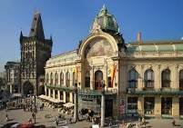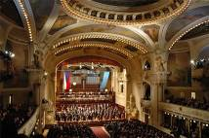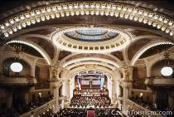

26 Decembrie | PRAGA CESKY KRUMLOV & CESKE BUDEJOVICE
Mic dejun. Optional, excursie in sudul Bohemiei la Cesky Krumlov si Ceske Budejovice. Cesky Krumlov este, fara indoiala, unul dintre cele mai pitoresti orase medievale din Europa. Poate fi asemuit cu Praga in miniatura - un sit al Patrimoniului Mondial UNESCO, cu un castel uimitor situat deasupra raului Vltava, o piata veche, arhitectura renascentista si baroca si multimi de turisti care se vantura pe strazi dintr-o parte a orasului in cealalta. Timp liber pentru masa si cumparaturi. Pe drumul de intoarcere catre Praga vom face un scurt tur pietonal in Ceske Budejovice (Budweis). Cazare Comfort Hotel Prague City East 4* sau similar Praga.

27 decembrie | PRAGA – BUCURESTI
Mic dejun.Transfer la aeroport pentru imbarcare pe zborul TAROM RO226 cu decolare catre Bucuresti la ora 12:55. Aterizare la Bucuresti pe aeroportul Henri Coanda (Otopeni) la ora 15:45.

Tarife calculate pentru un grup de 30 platitori
- 649 Euro adult loc in camera dubla
- 635 Euro adult a 3-a persoana pat suplimentar in camera dubla
- 490 Euro copil 2-11,99 ani in camera cu doi adulti
- 775 Euro adult loc in camera single

Servicii incluse:
- Bilet de avion Bucuresti – Praga – Bucuresti, compania TAROM
Include 1 bagaj de mana si 1 bagaj de cala
- Taxele de aeroport si combustibil (pot suferi modificari pana la emiterea biletelor in functie de evolutia pretului petrolului sau in urma majorarii de catre autoritatile aeroportuare)
- 4 nopti cazare cu mic dejun la Comfort Hotel Prague City East 4* sau similar Praga.
- Tur de oras Praga cu ghid local
- Transfer aeroport – tur de oras - hotel
- Transferuri hotel - aeroport
- Insotitor de grup

Servicii neincluse:
- Asigurarea medicala de calatorie si asigurare storno (recomandare ferma, se emite in aceeasi zi cu contractul)
- Intrarile la obiectivele turistice din program
- Excursiile optionale
- Taxa de oras: 2,10 euro/persoana/noapte (se achita la receptia hotelului)
- Bacsis pentru soferi, ghizi locali, etc: recomandat 5 Euro/persoana/zi

Excursii optionale tarife valabile pentru minim 25 de participanti
Pentru un nurmar mai mic de participanti tarifele se recalculeaza

- Cina in Ajunul Craciunului la restaurant U Marcanu: 120 €/adult, 95 €/copii (2-11,99 ani) Include: cina cu 3 feluri, aperitiv, consum nelimitat de bere/vin/sucuri, spectacol folcloric live, transfer autocar (se rezerva si se achita din tara)
- Concert in ziua de Craciun La Municipal House: 50 €/ persoana
Include: transport autocar, insotitor roman de grup,bilete concert ( se rezerva si se achita din tara)
- Excursie de 1 zi la Karlovy Vary: 55 €/adult, 45 €/copii (2-11,99 ani)
Include: transport autocar, insotitor roman de grup, taxe de drum
- Excursie de 1 zi la Dresda: 60 €/adult, 50 €/copii (2-11,99 ani)
Include: transport autocar, insotitor de grup roman
- Excursie de 1 zi la Cesky Krumlov & Ceske Buidejovice : 60 €/adult, 50 €/copii (2-11,99 ani) Include: transport autocar, insotitor de grup roman

NOTA: Excursiile optionale (Concert in ziua de Craciun si Cina in Ajunul Craciunului) se rezerva si se achita din tara, in limita locurilor disponibile. Tarifele celorlalte excursii optionale sunt valabile la data publicarii programului. Acestea pot suferi modificari. Tarifele finale vor fi comunicate inainte de plecare. Zilele de desfasurarea ale excursiilor optionale sunt informative; vor fi reconfirmate de insotitorul de grup la destinatie

Transferuri la aeroportul Otopeni/Piata Victoriei din urmatoarele orase:
- Constanta (50 euro/pers.), Medgidia (45 euro/pers.), Cernavoda (45 euro/pers.), Fetesti (45 euro/pers.), Slobozia (45 euro/pers.)
- Brasov (36 euro/pers.), Predeal (32 euro/pers.), Sinaia (30 euro/pers.), Campina (25 euro/pers.), Ploiesti (20 euro/pers.)
- Craiova (50 euro/pers.), Pitesti (28 euro/pers.)

INFORMATII UTILE REFERITOARE LA TRANSFERUL DIN PROVINCIE
- Transferul se rezerva odata cu pachetul turistic DOAR la cererea expresa a turistului! Ulterior acesta nu mai poate fi confirmat decat in limita locurilor disponibile si cu minim 21 de zile inainte de plecare.
- Tarifele mentionate mai dus sunt pe persoana, valabile pentru ambele sensuri (dus-intors).

- TRANSFERUL DIN PROVINCIE la punctele de imbarcare sau la aeroport este oferit de INTERRA cu ajutorul partenerilor sau cu masini proprii. Daca pasagerul renunta la transferul de DUS, transferul de retur se anuleaza automat. Acesta va putea fi asigurat doar la cerere si doar daca vor mai fi locuri disponibile la acel moment in mijlocul de transport.
- Prezentarea la transfer se face cu minim 15 minute inainte de ora de plecare comunicata.
- Pasagerii care beneficiaza de TRANSFER au obligatia de a comunica agentiei revanzatoare sau Tour Operator-ului un numar de telefon mobil la care sa poata fi contactati de soferi in cazul unor modificari neprevazute care pot aparea in ziua transferului. Tour Operatorul nu-si asuma raspunderea pentru eventuale neprezentari la transfer ale pasagerilor, care au drept consecinta pierderea avionului. In acest caz, costurile suplimentare generate de un nou bilet de avion sau modificarea celui existent vor fi suportate de pasager.
- Transferurile sunt asigurate de Tour Operator cu mijloace auto ale companiilor de transport partenere pe rute regulate de transport pasageri SAU cu mijloace auto din flota proprie (autoturisme pentru 1-4 pasageri, microbuze de 6, 8 respectiv 15 locuri, midiautocar de 26 de locuri). Pasagerii vor fi anuntati cu 2-3 zile inainte de plecare care sunt detaliile finale legate de transfer (loc de preluare, ora, mijloc de transport).
- La returul din excursie turistii care beneficiaza de transfer vor primi cu 1-2 zile inainte de retur, pe numarul de telefon transmis la rezervare, voucher-ul de transfer (in cazul in care acesta se realizeaza cu ajutorul companiilor de transport partenere; in caz contrar, pasagerii vor fi asteptati la aeroport de catre soferii nostri, cu placuta cu Interra).
- Daca Tour Operatorul are de asigurat in aceeasi zi transferuri pe aceeasi ruta si din aceleasi orase pentru 2 sau mai multe excursii cu plecare sau sosire in aceeasi zi, se va organiza un singur transfer cumulat pentru toti pasagerii din excursiile respective. In acest caz, pot aparea timpi de asteptare de 1 pana la 3 ore. In acest caz, pasagerii vor fi anuntati si trebuie sa confirme daca doresc sa beneficieze de transferul cumulat sau nu.
- Tour Operatorul nu isi asuma raspunderea in situatia putin probabila a aparitiei unor evenimente neprevazute (blocarea traficului rutier, inzapezirea drumurilor, inundatii, accidente rutiere, etc) care pot duce la intarzierea transferului si pierderea zborului.
- Turistii au obligatia de a mentine curatenia in mijlocul de transport pe tot parcursul transferului. In mijlocul de transport nu este permis fumatul, consumul de bauturi alcoolice si produse alimentare.
- Transferurile din provincie se asigura in conformitate cu reglementarile legale in vigoare cu privire la transportul de persoane si cu respectarea timpilor de condus ai soferilor. Din acest considerent, soferii vor face pauzele de odihna impuse de lege in vederea asigurarii unui transport in conditii de siguranta.

DOCUMENTE DE CALATORIE
- Va rugam sa va asigurati ca documentele de calatorie, cartea de identitate sau pasaportul, nu prezinta urme de deterioare a elementelor de siguranta.
- Cetatenii romani pot calatori in statele membre ale Uniunii Europene, Spatiului Schengen si Spatiului Economic European cu cartea de identitate sau pasaportul in curs de valabilitate. Pentru a verifica lista statelor care permit intrarea pe baza cartii de identitate, lista statelor membre U.E., Schengen si Spatiul Economic European, va rugam sa consultati site-ul Politiei de Frontiera www.politiadefrontiera.ro sau al Ministerului de Externe www.mae.ro/travel-conditions.
- Accesul cu cartea de identitate mai este permis in urmatoarele state: Macedonia (90 zile), Muntenegru (30 zile), Serbia (90
zile), Norvegia (daca cartea de identitate romaneasca valabila este emisa dupa anul 2009, in care este specificata cetatenia romana. Cartile de identitate romanesti emise inainte de anul 2009 nu sunt recunoscute ca documente de calatorie in Norvegia).
- Pentru toate celelalte state din afara Uniunii Europene si pentru acele state pentru care cetatenii romani nu au nevoie de viza de intrare, accesul se face pe baza pasaportului valabil cel putin 6 luni de la data terminarii calatoriei. Pentru a consulta lista statelor pentru care nu este necesara viza de intrare accesati site-ul Politiei de Frontiera www.politiadefrontiera.ro sau al Ministerului de Externe www.mae.ro/travel-conditions.
- Pentru tarile in care cetatenii romani au nevoie de viza de intrare, este necesar pasaportul valabil cel putin 6 luni de la data terminarii calatoriei. Anumite state nu permit accesul cu pasaport temporar sau nu aplica vize pe pasaport temporar, de aceea va rugam sa consultati serviciul consular al tarii in care intentionati sa faceti deplasarea sau solicitati acest lucru agentului dvs. de turism.
- In cazul persoanelor casatorite recent, nu se accepta Cartea de Identitate anulata (perforata) de autoritati in vederea emiterii unei noi carti de identitate.
- Copiii care nu au carte de identitate, vor trebui inscrisi pe pasaportul unuia dintre parinti. In acest caz, parintii care au copiii trecuti in pasaportul lor, vor calatori obligatoriu cu Pasaportul.
- Agentia organizatoare (Tour Operatorul) nu are nici o raspundere in situatia in care autoritatile de frontiera nu permit accesul turistului pe teritoriul statului respectiv. De asemenea, nu are nici o responsabilitate daca turistului nu i se permite parasirea teritoriului unei tari de catre autoritatile de frontiera din statul respectiv. In aceste cazuri, turistului nu i se mai restituie contravalorea excursiei.
FOARTE IMPORTANT !!!! DOCUMENTE NECESARE PENTRU MINORI
• Pentru minorii care calatoresc insotiti de un singur parinte, este necesar acordul celuilalt parinte exprimat printr-o declaratie autentificata la notariat. Daca celalalt parinte a decedat, este necesara o copie dupa actul de deces. Pentru minorii care au un singur parinte declarat in certificatul de nastere, este necesara o copie a acestui certificat.
• Pentru minorii care calatoresc insotiti de un singur parinte si acesta este divortat, este necesara hotararea judecatoreasca definitiva prin care i-a(u) fost incredintat(ti) minorul(ii) si copie dupa actul de divort. Daca hotararea judecatoreasca nu este definitiva, este necesar acordul celuilalt parinte exprimat printr-o declaratie autentificata la notariat.
• Pentru minorii care calatoresc fara parinti si au fost incredintati unei terte persoane, este necesar acordul ambilor parinti exprimat printr-o declaratie autentificata la notariat precum si cazier juridic pentru persoana care ii insoteste.

ATENTIE! Daca nu va incadrati in niciuna dintre prevederile de mai sus, va rugam sa consultati site-ul politiei de frontiera: www.politiadefrontiera.ro si sa va asigurati ca intruniti conditiile prevazute de articolul 2 alin. 2 din Legea nr. 248/2005 cu modificarile ulterioare, apeland politia de frontiera la nr. de telefon 021.9590.

CAZARE SI PROGRAMUL EXCURSIEI
- Clasificarea hotelurilor din program este in conformitate cu standardele existente in tara respectiva si poate sa nu coincida cu normele de clasificare din Romania.
- Hotelurile nominalizate in program pot suferi modificari pana la data plecarii, in functie de conditiile specifice care pot aparea intre momentul publicarii programului si data plecarii. Daca aceste schimbari sunt impuse de furnizorul local, intotdeauna se vor oferi hoteluri similare ca locatie/confort.
- Majoritatea hotelurilor nu detin camere triple. In unele hoteluri se pot confirma la cerere camere duble cu pat suplimentar, in functie de disponibilitate. Patul suplimentar poate fi un pat pliant, un fotoliu pat, o canapea extensibila, etc.
- Distributia camerelor la hoteluri se face de catre receptiile acestora; problemele legate de amplasarea sau aspectul camerei se rezolva de catre turist direct la receptie, asistat de reprezentantul agentiei. Pentru anumite facilitati din hotel sau din camera, hotelierul poate solicita taxe suplimentare (minibar/frigider, seif, etc.); in momentul sosirii la hotel solicitati receptionerului sa va informeze cu exactitate asupra lor.
- Situatia de partaj in camera dubla este atunci cand o persoana doreste sa participe la o excursie singura, dar nu in camera single, ci cu alta persoana, necunoscuta, de acelasi sex, intr-o camera dubla pentru doua persoane. In aceasta situatie persoana in cauza solicita Tour Operatorului o rezervare partaj in camera dubla, sub rezerva ca Tour Operatorul va gasi, in timp util, a doua persoana dispusa sa participe la excursie partaj in camera dubla. Daca nu se va gasi a doua persoana, prima persoana se poate retrage, sau va achita suplimentul de camera single pentru a putea participa la excursie. Tour Operatorul nu este raspunzator de achitarea suplimentului de camera single.
- Insotitorul de grup poate efectua modificari programului (schimbari de ore, modificarea ordinii desfasurarii acestuia), fara a afecta insa structura serviciilor efectuandu-l astfel in totalitate.

INFORMATII UTILE REFERITOARE LA ZBORUL CU AVIONUL:
- Compania/companiile aeriene care opereaza zborurile din pachetul de servicii pot aduce diferite modificari zborurilor contractate, in functie de conditiile obiective din perioada de operare, pana la momentul plecarii pentru zborul/zborurile de dus sau dupa momentul plecarii pentru zborul/zborurile de intors. Agentia organizatoare va informa pasagerii directi, respectiv agentiile revanzatoare asupra eventualelor modificari survenite independent de vointa sa si nu va fi raspunzatoare de eventualele inconveniente aparute.
- Alocarea locurilor in avion se face de catre ghiseul de check-in din aeroport in functie de ordinea sosirii pasagerilor. Pentru destinatiile europene, de regula, limita de bagaje de cala este de 20 kilograme si 06 kilograme pentru bagajul de mana, dimensiuni: 55cm x 40cm x 20cm. Depasirile de limita de KG se achita separat pe aeroport. Mai multe informatii gasiti pe site-ul companiei aeriene sau in agentia de turism.
- Femeile care sunt insarcinate in peste 6 luni, au nevoie de un certificat medical cu acordul medicului de a calatori cu avionul. Compania de zbor si echipajul de bord isi rezerva insa dreptul de a decide daca permit sau nu imbarcarea persoanelor cu sarcina avansata (ultimele 2-3 luni).
- Pasagerii care sufera de boli contagioase nu pot calatori cu avionul. Personalul aeroportuar si de bord isi rezerva dreptul de a nu permite imbarcarea, respectiv de a dispune debarcarea persoanelor in cauza.
- Dupa aterizarea pe aeroportul de destinatie, pasagerii se vor prezenta mai intai la ghiseul Control pasapoarte, dupa care isi vor recupera bagajele din locul special amenajat. Daca atunci cand ajungeti la destinatie observati ca aveti probleme in gasirea bagajului depus la biroul de check-in la imbarcare, va rugam nu parasiti aeroportul, ci depuneti o sesizare la biroul de reclamatii existent la terminal.
PROMOTII EARLY BOOKING SI OFERTE SPECIALE:
- In cazul unor promotii early booking sau oferte speciale cu o perioada fixa de valabilitate, INTERRA aloca un numar limitat de locuri la reducere. Daca acestea se epuizeaza inainte de data limita a promotiei, INTERRA poate decide sa opreasca campania de promotii inainte de data limita setata initial, fara un anunt in prealabil.
- Rezervarile facute cu promotii de tip early booking nu pot fi anulate fara penalizari. In caz de anulare a unor rezervari din categoria promotiilor early booking, penalizarile sunt de 100%.
TURIST: Am luat la cunostinta si sunt de acord cu programul turistic si cu cele mentionate mai sus:___________________

